**Przedszkolaczek**

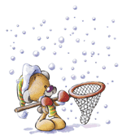

Zima / Wiosna

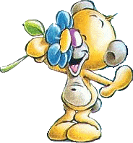

2010/2011

**"WIOSNA NADCHODZI**"  
  
Wiosna, wiosna nadchodzi,   
Zima, zima ucieka,   
Choć się żegna wciąż zwleka   
Śniegu sypie się kwarta,   
A tu ciepło na dworze!   
Idź już zimo uparta,   
Bo słoneczko cię zmoże!   
Chociaż słaba wciąż pląsa,   
Straszy wiatru podmuchem,   
I ze złością potrząsa   
Swym dziurawym kożuchem   
Już zielenią się drzewa,   
Baźki wyszły z osłonek,   
A nad polem już śpiewa   
Zwiastun wiosny - skowronek.



|  |
| --- |
| PRZEDSZKOLE PUBLICZNE NR 10 |

|  |  |
| --- | --- |
| Spis treści  Marzec 2  Z życia przedszkola 3  Zabawy z wodą 4  Warto Wiedzieć: *Jak zmienić złe nawyki żywieniowe dzieci…………..*5  Kuchcikowo 6  Przepisy dla małych kucharzy 7  Łamigłówki Mądrej Główki 8  Zgaduj Zgadula 8  Spotkanie z teatrem 9  Bal 10  Dzień Babci i Dziadka 11  Pierwszy Dzień Wiosny 12  Kącik Logopedyczny 13  Grafomotoryka dlaSmyka 15  Warto Wiedzieć: *Bajka terapeutyczna* 16  Poczytaj Mi Mamo 17  Kolorowanka 18 |  |

* Już od lutego serdecznie zapraszamy Państwa na stronę internetową naszego przedszkola. Znajdziecie Państwo na niej informacje dotyczące bieżących wydarzeń z życia przedszkola, informacje o naszej kadrze pedagogicznej, koncepcji pracy przedszkola oraz wiele innych ciekawych i przydatnych informacji, zarówno dla rodziców jak i dla naszych dzieci.

**www.pp10.czechowice-dziedzice.pl**

* Dnia 14 lutego 2011 r. dzieci uczęszczające do naszego przedszkola przyłączyły się do świętowania Walentynek. Najmłodsi poznali zwyczaje dnia Świętego Walentego, który dotarł do Polski z Ameryki, jako okresu w którym osoby szczególnie okazują sobie czułość, sympatię i przyjaźń. Natomiast starszaki przygotowały wraz ze swoimi paniami, wspaniałe walentynkowe upominki dla całego przedszkolnego personelu.
* W marcu odbyły się zapisy dzieci do przedszkola na rok szkolny 2011/2012.
* W grupie dzieci 5-6 letnich realizowany jest program działań w ramach **profilaktyki uzależnień**, którego głównym celem jest:
* Zapoznanie dzieci z niektórymi rodzajami uzależnień,
* Uświadomienie im niebezpieczeństw związanych z uzależnieniami,
* Podniesienie świadomości osób dorosłych na temat zagrożeń na drodze do prawidłowego rozwoju dzieci.

W związku z tym programem dzieci będą brały udział w cyklu zajęć oraz przedstawień teatralnych nawiązujących do tych problemów. Także zostaną zorganizowane konkursy plastyczne o tej tematyce do zachęcamy rodziców i dzieci.

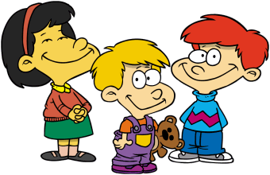

**Dzieci z grup II, III, IV, V, VI, VII brały udział w zajęciach bibliotecznych "ZABAWY Z WODĄ", miały okazję widzieć różne doświadczenia związane z wodą. Odgadywały zagadki, brały udział w zabawach na terenie biblioteki. Na koniec zajęć wspólnie wykonywały plakat ze zwierzętami żyjącymi w wodzie.**

|  |  |
| --- | --- |
| **Gdzie szybciej?**  Potrzebne będą: 2 szklanki, gorąca i zimna woda, barwnik (np. tusz lub atrament)  1. Napełnij szklanki - jedną gorącą wodą, a drugą zimną. 2. Postaw szklanki i poczekaj, aż woda się ustoi. 3. Wlej do każdej ze szklanek po kropli barwnika.  W obu szklankach woda się zabarwi, ale w szklance z ciepłą wodą stanie się to  dużo szybciej. Dlaczego?  W zimnej wodzie cząsteczki poruszają się dużo wolniej niż w gorącej, dlatego  barwnik rozprzestrzeni się szybciej w szklance z gorącą wodą.  **Chmurka w butelce**  Potrzebne będą: przezroczysta, plastikowa butelka, gorąca woda, kostka lodu  1. Napełnij butelkę gorącą wodą. 2. Po chwili wylej połowę wody (ostrożnie!). 3. W otworze butelki umieść kostkę lodu.  Pod kostką lodu będzie można zobaczyć mglista chmurkę. Dlaczego?  Para wodna pod wpływem zimna gwałtownie się ochłodzi i skropli. Widoczna  chmurka to skroplona para wodna. Warto pamiętać, że pary wodnej nie widać. To  co widzimy, to maleńkie kropelki wody, która jest już w stanie ciekłym.  **Słodkie-niesłodkie**  Potrzebne bądą: cukier, woda, garnuszek z pokrywką, kuchenka  1. Zmieszaj wodę z cukrem (można wykorzystać mieszaninę z poprzedniego  doświadczenia). 2. Spróbuj, jak smakuje. 3. Podgrzej roztwór. 4. Gdy zacznie się unosić para, przytrzymaj nad nią zimną łyżkę. 5. Gdy łyżka ostygnie - sprtawdź jaki ma smak znajdująca się na niej ciecz.  Woda osadzona na łyżce nie będzie słodka. Dlaczego? Pod wpływem temperatury woda paruje, a para skrapla się na chłodnym metalu łyżki. Woda nie jest słodka, ponieważ cząsteczki cukru pozostają w grarnku,  nie unoszą się. Gdybyśmy nasz roztwór gotowali odpowiednio długo (lub  pozostawili do odparowania), na dnie garnuszka zostanie w końcu sam cukier. | **Gazowy, ciekły, stały**  Potrzebne będą: 3 kubeczki jednorazowe (z cienkiego plastiku lub papieru), woda, żwir  1. Pierwszy kubek napełnij wodą, drugi ciasno upakuj żwirem, trzeci pozostaw  pusty (a raczej napełniony powietrzem). 2. Każdy z kubków ściśnij (najlepiej nad zlewem).  Pusty i wypełniony wodą kubek można ścisnąć, kubek ze żwirem nie da się  zgnieść (no, może troszeczkę). Dlaczego?  Zarówno powietrze, jak i woda czy kamienie to materia - może ona występować w  3 stanach skupienia: gazowym (powietrze, którym oddychamy), płynnym (woda) i  stałym (kamienie). Cząsteczki w gazie są ułożone bardzo luźno i swobodnie  poruszają się w wielu kierunkach, dlatego kubek z powietrzem łatwo zmienił  swoją formę. Podobnie z wodą - także ciecze nie mają swojego stałego  kształtu. Natomiast między cząsteczkami w kamieniu działają duże siły, dzięki  czemu ma on stały kształt.  **Rozpuści się czy nie?**  Potrzebne będą: sól, cukier, kakao, kawa, ryż, piasek, 6 szklanek, woda  1. Napełnij szklanki wodą (nie do pełna). 2. Kolejno wrzuć do każdej po 1 łyżeczce wymienionych substancji. 3. Zamieszaj i obserwuj co się dzieje.  Sól i cukier rozpuszczą się, pozostałe substancje osiądą na dnie, a w czasie  mieszania będą się unosić. Dlaczego?  Sól i cukier rozpuszczają się, to znaczy, że cząsteczki wody wnikają pomiędzy  cząsteczki cukru lub soli. Cząsteczki wody nie mogą przeniknąć między  cząsteczki kawy, kakao, ryżu, czy piasku. Te substancje nie rozpuszczają się  w wodzie. Tworzą zawiesinę, której drobiny osadzają się na dnie pod wpływem siły grawitacji. |

WARTO WIEDZIEĆ…

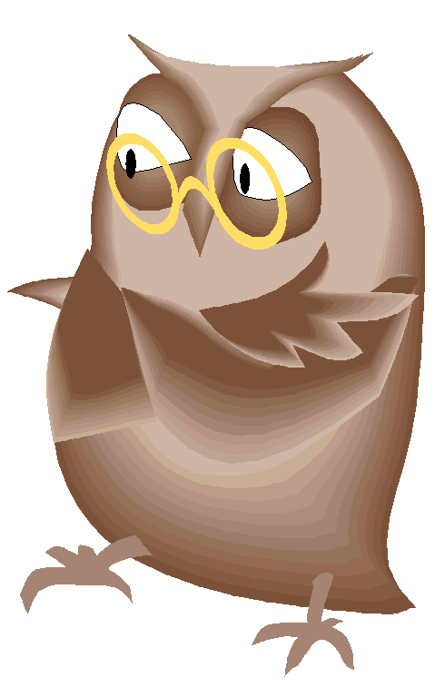

Złe Nawyki żywieniowe możemy zmienić w każdym wieku - i to jest dobra wiadomość. Potrzebna będzie cierpliwość, konsekwencja, dużo ciepła i miłości. Potrzebny też będzie czas. Zmiany nie przyjdą z dnia na dzień. Trzylatek przyzwyczajony do jedzenia papek będzie „wymagającym przeciwnikiem".

|  |  |
| --- | --- |
|  |  |
| **Stałe pory posiłków**  Czy macie już rozkład posiłków, co jakiś określony czas? Jeśli nie to warto pory posiłków unormować. Trzylatek powinien jeść 5 posiłków dziennie. Trzy główne: śniadanie, obiad i kolację oraz dwa dodatkowe: drugie śniadanie i podwieczorek. Rozkład posiłków może wyglądać np. tak: godz. 8 śniadanie, godz. 10 drugie śniadanie, godz. 13 obiad, godz. 15.30 podwieczorek, godz. 18.30 kolacja.  Nie przeciągaj posiłków, po ok. 30 min zbieramy talerze. Oczywiście nie zabieraj talerza jak maluch ładnie je i się delektuje. Zanim zabierzesz talerz uprzedź o tym dziecko, zapytaj czy chce dokładkę, czy już się najadł i co mu smakowało.  Odnoś się do dziecka spokojnie i z szacunkiem.  **Miejsce posiłków i atmosfera**  Posiłki powinny odbywać się w jednym miejscu, najlepiej w kuchni przy stole bez włączonego telewizora ( w tle może sobie grac radio albo CD) . Możecie dziecku opowiadać jakieś historie, co robiliście w pracy w ciągu dnia, jakieś przygody z dzieciństwa itp. Przynajmniej jeden posiłek w ciągu dnia powinniście spożywać wspólnie całą rodziną, celebrując te wspólne chwile. Posiłek powinien być przyjemnością a atmosfera przyjazna. Wspólne spożywanie posiłków rozbudza ciekawość dziecka, które widzi jak domownic jedzą stałe pokarmy i jak im bardzo smakują.  **Sam jem**  Trzylatek powinien już sam jeść bez pomocy osoby dorosłej. Może to robić rączkami. Ważne by jadł sam i wybierał z talerza to, na co ma ochotę.  **Bez podjadania**  Pomiędzy ustalonymi porami posiłków maluch nie powinien otrzymywać żadnych dodatkowych pokarmów, które mogłyby zmniejszyć apetyt dziecka na podstawowe posiłki. Czyli żadnych małych kanapeczek, słodkich napojów, kaszek, ciasteczek batoników itp. Pomiędzy posiłkami podajemy jedynie picie, najlepiej butelkowaną wodę mineralną. Wypróbuj to: są w sklepach wody w butelkach z dzióbkiem, lub podawaj wodę w szklance ze słomką. Pamiętaj: nie ograniczamy maluchom picia wody.  **Bez zmuszania**  Nie wolno dziecka zmuszać do jedzenia, bo to przyniesie nam odwrotny skutek od oczekiwanego. Jeśli dziecko mówi, że już się najadło, nie wciskamy jeszcze jednej łyżeczki za zdrowie babci.  Zmiana żywieniowych nawyków nie nastąpi z dnia nadzień. Będzie to wymagało od dorosłych opiekujących się maluchem i podającym mu posiłki konsekwencji, cierpliwości i zrozumienia.  Zachowaj spokój nie zmuszaj, nie krzycz na dziecko, nie porównuj z innymi dziećmi, nie pokazuj jak bardzo Ci zależy i bądź konsekwentna. | Po pierwsze zacząć od siebie. Jeśli tata krzywi się na widok pomidora a mama nie weźmie do ust marchewki a posiłki pozwalamy dziecku jeść przed telewizorem, to niestety musimy mieć świadomość, że złe nawyki żywieniowe dziecka spowodowane są przez rodziców.  **Wspólne przygotowywanie jedzenia**: Dziecko to nieoceniona pomoc w przygotowywaniu posiłków. To kolejny element na rozbudzanie apetytu na „dorosłe jedzenie", pochłonięty mieszaniem czy posypywaniem przyprawami, maluch sam z siebie spróbuje ogórka czy plasterek szynki, których normalnie by nie tknął. Pozwól mu wąchać, dotykać, nawet rozsypywać produkty, tak by chłonął jedzenie wszystkimi zmysłami. Możesz też wybrać się z nim na zakupy na targ lub do warzywniaka i pozwolić wybierać.  **Jak zachęcić dziecko do jedzenia warzyw?**: Są dzieci, które za nic w świecie nie wezmą do ust surówki czy sałatki, owszem każde z warzyw czy owoców osobno tak, ale razem poszatkowane i zmieszane nie - co w tym złego? - nic - jeśli Twoje dziecko należy do tej grupy po prostu zamiast surówki z marchewki i jabłka podaj mu jabłko i marchewkę pokrojoną na plasterki lub w słupki. Może być surowa lub ugotowana na parze.  **Ulubione smaki** : Warto z dzieckiem odnaleźć smaki, które lubi. Ty zapewne też nie lubisz wszystkiego.  Jest, w czym wybierać. Jest przecież tyle gatunków pieczywa, warzyw i owoców. Zamiast ziemniaków masz do dyspozycji makarony i kasze.  Wybierzcie się wspólnie do piekarni, warzywniaka i pozwól małemu wybierać a potem smakować.  **Nadawaj potrawom nazwy**: To naprawdę działa. Nazwy mogą być śmieszne albo mieć przydomki bohaterów ulubionych bajek np.: marchewka to - pomarańczowe pałeczki mocy Misia Uszatka. (u nas pomidor jest lalamidolem a na dodatek chroni przed ugryzieniami komarów)  **Male porcje duży talerz.**: Nie nakładaj na talerz porcji jak dla dorosłego, to może malucha zniechęcić, lepiej jak poprosi o dokładkę.  **Zmiana konsystencji**: Zamiast jednego wielkiego kotleta, (którego potem rozgniatasz) przygotuj pulpeciki na jeden kęs (wielkości orzecha laskowego), zamiast kaszki na śniadanie przygotuj ryż na mleku, z jabłka zawsze możesz zrobić sok lub kisielek, z chleba kanapeczki samochodziki.  I tak małymi kroczkami na pewno się uda.  **Nagrody dla smakosza**: Dziecko przyzwyczajone do pewnego sposobu jedzenia może mieć spore trudności z przejściem na dietę zgodną z jego wiekiem, a co najważniejsze dietę zdrową. Obfitującą w warzywa, owoce, kasze, makarony czy pieczywo z pełnego ziarna. Jako zachętę polecam stosowanie systemu nagród - w zależności od usposobienia dziecka mamy do wyboru dwa sposoby.  Sposób pierwszy. Nagrodą za ładne jedzenie jest stempelek stawiany na rączce lub naklejka smakosza, przyklejana do bluzki.  Nagrody te są radością samą w sobie.  Drugi sposób. Możesz wykorzystać szklane kulki zbierane do słoja, lub tablice korkową, do której będziesz przyczepiać odznaczenia smakosza za zjedzoną potrawę czy nawet za jej spróbowanie. Ustal ile odznaczeń wymienianych jest na nagrodę. |

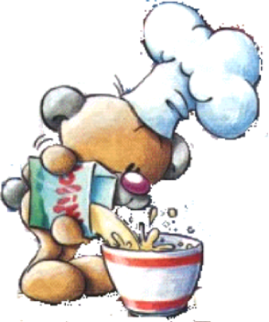

**Dzieci uwielbiają być aktywne, lubią też przeprowadzać eksperymenty i obserwować, co się dzieje z różnymi obiektami. Gotowanie doskonale zaspakaja te wszystkie potrzeby malucha.**  
Zwykle wypędzamy maluchy z kuchni żeby nam nie przeszkadzały, bez nich przygotowanie posiłku trwa o wiele krócej. Łatwiej nam wykonać wszystko samemu niż tłumaczyć i pilnować takiego małego szkraba, żeby się nie skaleczył czy oparzył. Wiem, że w czasie tygodnia raczej nie ma czasu na wspólne gotowanie, ale za to weekend powinniście spędzić w Waszej kuchni. Zwłaszcza, że uczenie tak małych dzieci gotowania ma kilka zalet:  
- dzieci doceniają wysiłek, jaki ich rodzice wkładają w gotowanie,  
- poszerzają swoją wiedzę o świecie, zjawiskach chemicznych, fizycznych – dowiadują się, co się dzieje podczas gotowania jajek czy pieczenia ciasta,  
- poszerzają swój słownik, poznają nowe słowa – nazwy produktów, akcesoriów kuchennych, przypraw,  
- nawiązują bliski kontakt z rodzicem, z którym gotują – to jest te kilka chwil, podczas których możesz rozmawiać z dzieckiem, dowiedzieć się, co u niego, jak tam w przedszkolu oraz przekazywać mu swoje wartości, wzmacniać więź. Wykorzystuj dobrze ten czas, bo później zacznie się odrabianie lekcji, komputer i rówieśnicy, więc trudno będzie nakłonić większego już szkraba na wspólne gotowanie.   
- przy takich czynnościach jak krojenie, mieszanie czy ugniatanie ciasta dziecko ćwiczy paluszki, poprawia się jego sprawność manualna,  
- gotowanie męczy fizycznie, zatem dziecko będzie mogło spożytkować nadmiar energii, taki mały kucharz po pracy padnie ze zmęczenia.

|  |  |
| --- | --- |
| **Czego potrzebujesz?** - fartuszek dla małego kucharza, - nieco tępy nóż, - stabilny stołeczek lub podest, na którym dziecko będzie mogło stanąć, - waga kuchenna, miarka, minutnik | **Kilka zasad zanim przystąpicie do gotowania** - w kuchni panuje rygor jak w wojsku, trzeba się słuchać Mamy czy Taty i bezwzględnie wykonywać ich rozkazy, zrozumiano?! - kroimy tylko na desce do krojenia, - nie wymachujemy nożem, - uważamy żeby się nie oparzyć czy skaleczyć, - czekamy na swoją kolej. |

**Co i jak gotować?**  
- niech dziecko pomaga Ci podając różne produkty i akcesoria kuchenne  
- może też wkładać do garnka i wlewać wodę szklanką oraz dodawać przyprawy  
- używajcie wagi kuchennej, miarki i minutnika – ważąc produkty, odmierzając ilości oraz nastawiając minutnik Twoje dziecko będzie gromadziło doświadczenia potrzebne mu przy nauce matematyki w szkole  
- maluch może kroić warzywa i owoce, drzeć sałatę na kawałeczki, mieszać,   
- gdy wyrabiasz ciasto daj mały kawałek młodemu kucharzowi – dobrze to zrobi jego paluszkom, poprawi sprawność manualną   
- zróbcie kisiel z torebki – dla dziecka to będzie fascynująca obserwacja jak z gorącej wody i proszku robi się gęsta zawiesina,  
- pokaż dziecku jak za pomocą garnka z wodą i metalowego sitka gotuje się na parze, np. warzywa  
- przy jakiejś uroczystości pozwól dziecku zrobić od początku do końca cos do jedzenia dla gości, np. jeża lub węża z koreczkami (nabija się na wykałaczki kawałki sera, ogórka, kabanosów, itd. z małych pomidorków robi oczy, nacina czubek ogórka a do środka wkłada kawałek żółtego sera uformowanego w kształcie języka)  
- proś dziecko by smarowało drewnianym nożykiem masło na kanapkach i dekorowało je za pomocą warzyw, ketchupu, musztardy   
Życzę świetnej zabawy!

|  |  |  |
| --- | --- | --- |
| "**RACUSZKI - PALCE LIZAĆ"**  **Ciasto:**  ½ kg mąki  1 łyżeczka proszku do pieczenia  3 jajka  3 łyżki cukru  2 ½ szklanki kwaśnego mleka  sól  3 duże jabłka (około 60 dag)  **Do dekoracji:**  cukier puder  **Sposób wykonania:**  Mąkę wymieszać z proszkiem do pieczenia, następnie dodać do niej jajka, cukier, kwaśne mleko i szczyptę soli. Wszystko razem zmiksować.  Jabłka obrać ze skórki, pokroić w kostkę i dodać do masy. Wymieszać.  Smażyć racuszki na rozgrzanym tłuszczu z dwóch stron. Ostudzić i posypać cukrem pudrem.  Smacznego. | Sałatka owocowy raj - składniki   * 1 puszka brzoskwiń * 4 duże jabłka * 3 dojrzałe banany * 0.5 l gęstego jogurtu * 1 łyżka cukru   Sałatka owocowy raj - sposób przygotowania  Dwa banany utrzyj z cukrem mikserem na pulchną masę. Dodaj jogurt i połowę syropu z brzoskwiń. Obierz jabłka, pokrój w drobną kostkę, tak samo brzoskwinie. Banana pokrój w plasterki. Wszystkie owoce połącz z jogurtowym sosem. Podawaj po schłodzeniu w lodówce. Do sałatki możesz dodawać sezonowe owoce: truskawki, maliny, winogrona. SMACZNEGO!!! | **"CIASTECZKA - CAŁUSKI"**  **Składniki:**  20 dkg mąki  10 dkg cukru pudru  20 dkg margaryny  3 żółtka ugotowane na twardo, starte na tarce  **Sposób wykonania:**  Wszystkie składniki wymieszać, ugnieść cisto. Przygotowane ciasto rozwałkować. Z tak przygotowanego cista odciskamy kieliszkiem kółeczka (można użyć różnych kształtów foremek). Wycięte kółeczka układamy na blasze lekko posmarowanej margaryną. Pieczemy w temp. 160 - 170 stopni przez około 10 - 12 minut.  Dla wzbogacenia smaku możemy ciasteczka przełożyć marmoladą lub nutellą.  Smacznego. |

ŁamigłówkiMądrej Główki

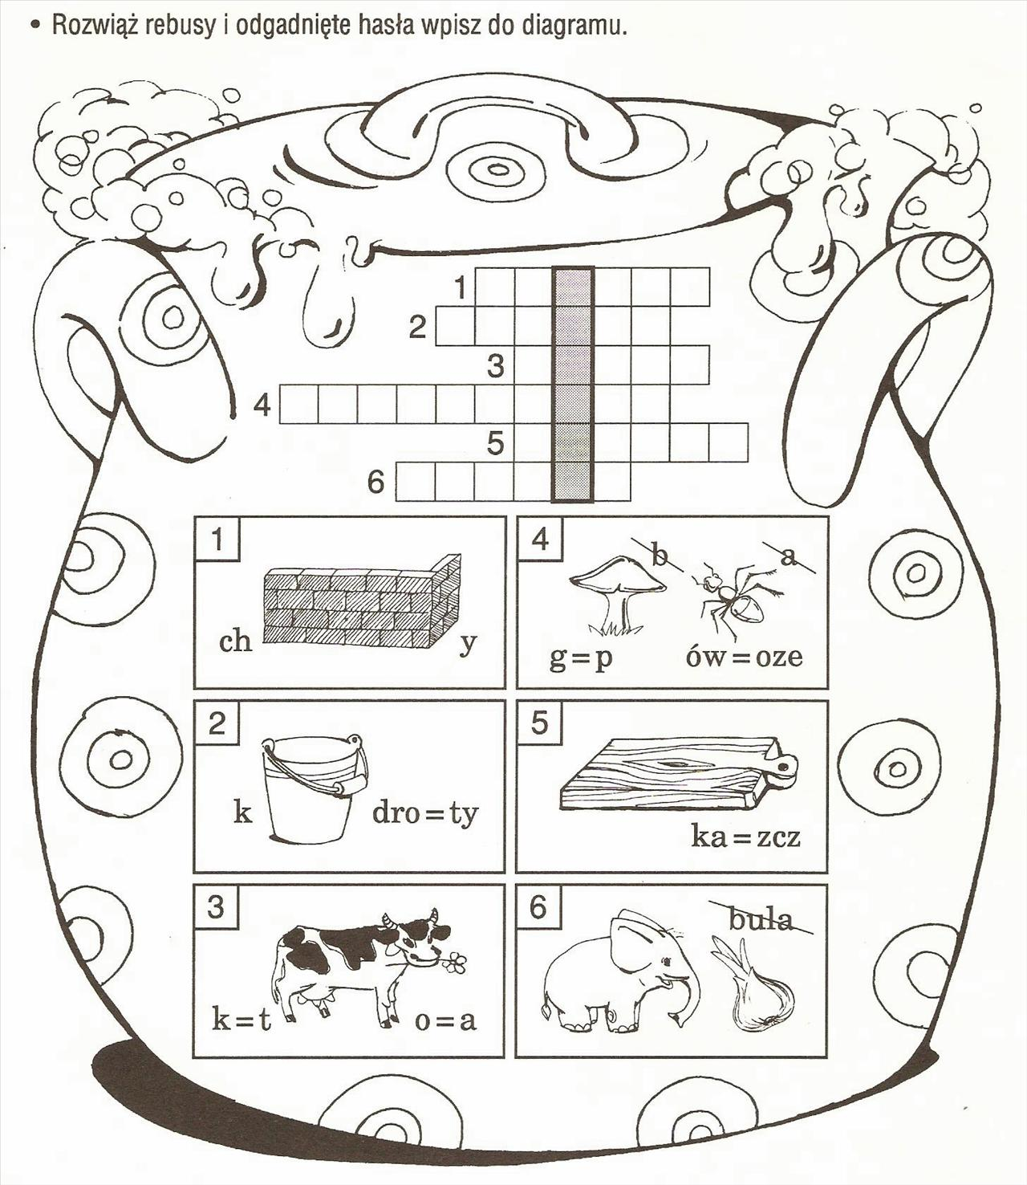

**ZGADUJ,**

**ZGADULA**



**Poproś rodziców, aby przeczytali Ci zagadki. Powodzenia!**

|  |  |  |
| --- | --- | --- |
| **Przysiadły na topoli, stare gniazdo poznały, Dzieciom na powitanie  O wiośnie klekotały. (bociany)** | **Mleczka nie piją, myszek nie jedzą, Te bure kotki co na drzewie siedzą. *(kotki wierzbowe)*** | **Już ciepły wietrzyk Z łąki powiewa, Drobniutkie pąki Rosną na drzewach. Jaka to pora roku? *(wiosna)*** |
| **Nie ma lepszej lotniczki Ogon niczym nożyczki Lepi gniazdo pod strzechą, Jest dla ludzi pociechą, W powietrzu toczy kółka, Kto to taki?... *(jaskółka)*** | **Przyszła wiosna od lasku Z kluczykami przy pasku. A te klucze pachnące Można znaleźć na łące. *(pierwiosnki)*** | **Gdy się schowa za chmury, Świat się staje ponury. A weselej na świecie, Kiedy śmieje się z góry. *(słońce)*** |



|  |  |  |
| --- | --- | --- |
| 17 marca był dla naszych najmilszych dniem pełnym niespodzianek. Najpierw dzieciaki zostały zaproszone na przedstawienie teatralne pt. „Przygody misia” w wykonaniu aktorów z teatru *Kwadryga* z Bielska-Białej. Było to ciepłe przedstawienie o przygodach małego misia i jego nowego przyjaciela-psa:). | | **W naszym przedszkolu nigdy nie zapominamy o tradycjach w związku z tym jak co roku w naszym przedszkolu odbyło się spotkanie wigilijne. Z tej okazji do przedszkola zaprosiliśmy proboszcza naszej parafii ks. Ludwika Dużego. Przedszkolaki ze wszystkich grup wspólnie z księdzem obejrzały przedstawienie jasełkowe, które zostało przygotowane przez dzieci i panie z grupy VI. Spotkanie zakończyliśmy wspólnym radosnym kolędowaniem.** |
|  |  | Następnie nasze przedszkole odwiedził RONALD MCDONALD, który swoją postacią zachwycił wszystkie przedszkolaki i nie tylko. Liczne konkursy i niespodzianki zachęcały dzieci do wspólnego uczestniczenia. Dzieci poznały różne zaklęcia czarodziejskie, i tym samym stali się małymi czarodziejami. Każde dziecko otrzymało od Ronalda pamiątkowego balona. To był dzień niezwykły, pełen niespodzianek i niezapomnianych czarów. |
| W lutym (24. 02 ) nasze przedszkole odwiedzili aktorzy z Teatru Lalek „Pinokio” z Nowego Sącza. Aktorzy zaprezentowali przedstawienie pt. „Kłamstwa Kozy”. Gdy nadszedł czas rozpoczęcia spektaklu, z wielką radością weszliśmy do sali i zajęliśmy przygotowane wcześniej miejsca. Naszym oczom ukazał się piękny las, w którym stała chatka zamieszkiwana przez gospodynię i jej kozę. Następnie poznaliśmy bardzo miłą dziewczynkę Paulinkę, poszukująca dla siebie pracy. Zachwycił nas śpiew dziewczynki oraz to, że była bardzo, bardzo grzeczna i miła dla wszystkich. I właśnie z tego powodu dostała pracę u gospodyni. Praca ta polegała na codziennym wyprowadzaniu kozy na łąkę, aby nie była głodna. Śledząc dalsze losy bohaterów dowiedzieliśmy się, że koza była podstępna i kłamliwa oraz że wykorzystywała dobre serce ludzi i zwierząt m.in.: Paulinki, liska, kotka, pieska, niedźwiadka. Na szczęście w porę jej kłamstwa zostały odkryte i wszystko zakończyło się szczęśliwie. Podczas trwania spektaklu braliśmy w nim czynny udział, odpowiadając na pytania narratora oraz udzielając wskazówek i rad głównym postaciom. Z tego właśnie powodu, że staliśmy się po części bohaterami przedstawienia, śledziliśmy rozwój akcji z zapartym tchem. Po zakończeniu występu nagrodziliśmy aktorów głośnymi brawami. Byliśmy bardzo wdzięczni za wspaniały pokaz oraz za płynący z bajki morał. Dowiedzieliśmy się, że nie warto kłamać ani oszukiwać, bo prawda i tak wkrótce wyjdzie na jaw oraz, że najważniejsza jest miłość i dobroć. | | |

|  |  |  |  |  |  |  |
| --- | --- | --- | --- | --- | --- | --- |
|  |  |  |  |  |  |  |

W lutym, w naszym przedszkolu miały miejsce dwa ważne wydarzenia w życiu każdego przedszkolaka.

15 lutego odbył się *Bal Karnawałowy*. Każdy przedszkolak miał przygotowany wspaniały strój, który chętnie prezentował. Tego dnia nie zabrakło księżniczek, rycerzy, wróżek, piratów i wielu innych wspaniałych postaci. Wszyscy bawili się na sali przy dźwiękach karnawałowych szaleństw. Było wesoło, a uśmiech nie znikał z twarzy, mimo chwilowego zmęczenia. W kolorowych strojach, przy muzyce, konkursach i tańcach, przy pysznym jedzeniu i w super nastrojach wszyscy bawiliśmy się całe przedpołudnie. Sądząc po minach i zmęczeniu dzieci, zabawa była udana a wspomnienia na długo zostaną w pamięci.

Szkoda, że następny bal dopiero za rok...

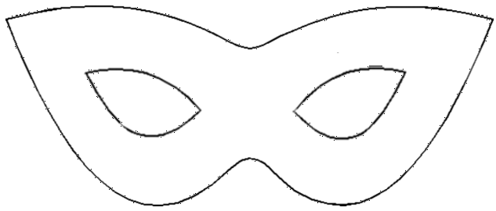

**ZADANIE DLA PRZEDSZKOLAKA: pokoloruj karnawałową maskę wg własnego pomysłu**

|  |  |  |  |  |  |  |
| --- | --- | --- | --- | --- | --- | --- |
|  |  |  |  |  |  |  |

**Żyj nam Babciu lat ze dwieście, boś najlepsza w całym mieście.**

**Bądź więc zdrowa uśmiechnięta - tego życzą Ci wnuczęta.**

**Dziś dzień Dziadka nie psocimy, tylko dobrze Ci życzymy.**

**Całujemy Cię serdecznie, żyj nam Dziadku długo wiecznie!**

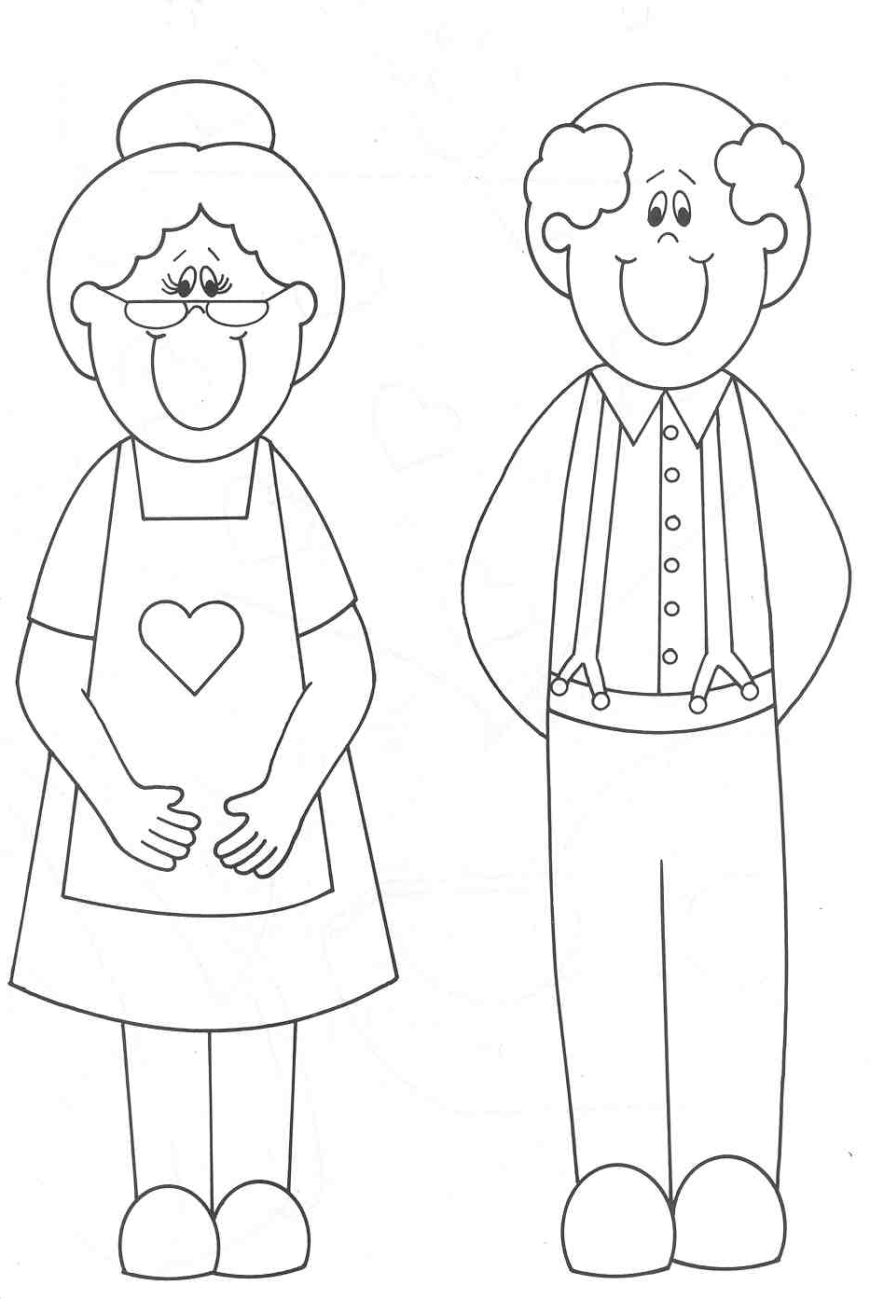

16 i 17 lutego naszych najmilszych odwiedzili w przedszkolu ich dziadkowie. Długo oczekiwani goście w końcu zawitali w progi naszego przedszkola. Święto Babci i Dziadka to dzień niezwykły. To dzień pełen uśmiechów, wzruszeń, łez, radości. Przedszkolaki witały swoich drogich gości w odświętnie przygotowanej sali. Dzieci przygotowały dla nich specjalny program artystyczny. Recytowały wiersze, śpiewały piosenki, a na koniec wręczyły babciom i dziadkom własnoręcznie przygotowane laurki i upominki.   
Dzieci bardzo się starały, aby przedstawienie było udane. Niejednej babci (i dziadkowi zresztą też) łezka kręciła się w oku. Szanowni goście trud dzieci nagrodzili ogromnymi brawami, a po występach pochwałom nie było końca.

ZADANIE DLA PRZEDSZKOLAKA: pokoloruj postać babci i dziadka

|  |
| --- |
|  |

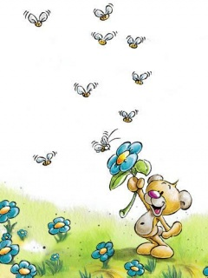

|  |  |
| --- | --- |
| **Wiosna w żółtych kaloszach**  (muzyka i słowa D. Dziamska)  1. Ona przybywa, gdy kra odpływa pod drzewem siada, gdy deszczyk pada gdy słonko grzeje - ona się śmieje kto do nas idzie? każdy już wie.  Ref. To idzie wiosna w żółtych kaloszach taka radosna w kwiecistych włosach podąża biegiem, by z przebiśniegiem witać kolejny słoneczny dzień.  2. Gdy dzięcioł stuka, ona nas szuka gdy szumią drzewa, to z wiatrem śpiewa znów mosty z tęczy piękne nam wręczy kto do nas idzie? każdy już wie.  Ref. To idzie wiosna w żółtych kaloszach taka radosna w kwiecistych włosach podąża biegiem, by z przebiśniegiem witać kolejny słoneczny dzień. | **21 marca w Naszym Przedszkolu odbyły się imprezy związane z obchodami 1 dnia wiosny do którego dzieci przygotowywały się już od kilku dni. Przedszkolaki tradycyjnie już jak co roku pożegnały Zimę i powitały Wiosnę. Przedszkolaki z wszystkich grup razem z paniami nauczycielkami wykonały Marzannę oraz kolorowe gaiki, z którymi spacerowały nieopodal przedszkola. wszystko po to by wypędzić Zimę. Mamy nadzieję, że Wiosna dostrzeże starania przedszkolaków i niebawem do nas zawita.** |
| **ZADANIE DLA PRZEDSZKOLAKA: pokoloruj Panią Wiosnę znajdującą się na ostatniej stronie.** | |

KĄCIK LOGOPEDYCZNY



**Seplenienie** to nieprawidłowa wymowa głosek s, z, c, dz, sz, ż, cz, dż, ś, ź, ć, dź.

Najczęściej spotykamy nieprawidłową realizację głosek: sz, ż, cz, dż, które są wymawiane jak ś, ź, ć, dź lub s, z, c, dz. Głoski s, z, c, dz mogą być zmiękczone lub wymawiane jak sz, ż, cz, dż.

Jedną z odmian seplenienia jest **seplenienie międzyzębowe.** Pojawia się ono wówczas, gdy dziecko zaczyna wymawiać głoski s, z, c, dz, tzn. około 3-4 roku życia (wcześniej je zmiękczało). Zniekształceniu mogą ulegać trzy wymienione szeregi głosek lub jeden z tych szeregów. Dziecko wymawia te głoski z językiem wsuniętym między zęby. Wada ta nie ustępuje samoistnie, stąd tak wiele nie leczonych osób dorosłych cierpi na nią. Inną odmianą seplenienia jest seplenienie boczne. Charakteryzuje się ono nieprzyjemnym brzmieniem.   
Artykulacja polega na niesymetrycznym ułożeniu całego języka. Szczelina nie tworzy się wzdłuż linii środkowej języka, lecz w częściach bocznych. Powietrze przepływa jak przy głosce l. Przepływ powietrza bywa jednostronny lub dwustronny. Zniekształceniu ulegają głoski s, z, c, dz, sz, ż, cz, dż, ś, ź, ć, dź. Może być zniekształcony tylko jeden szereg głosek.

Prócz tego spotyka się seplenienie **wargowo-zębowe, przyzębowe, świszczące** i wiele innych subtelnych odmian. Seplenienie najczęściej powstaje w okresie kształtowania się mowy. Wśród przyczyn, które mogą powodować seplenienie, wymienia się:

-nieprawidłową budowę narządów mowy,

- upośledzony słuch,

-naśladownictwo,

- nieprawidłowy zgryz

-niesprawność języka i warg,

-a także niektóre stany chorobowe górnych dróg oddechowych.

Niektórzy specjaliści sądzą, że seplenienie międzyzębowe powstaje u dzieci, które miały stale otwarte usta przy utrudnionym oddychaniu nosem. Ortodonci uważają, że seplenienie międzyzębowe występuje wtedy, kiedy dziecko źle połyka, tzn. przy połykaniu wsuwa język między zęby. Nieprawidłowa budowa języka również przyczynia się do seplenienia (np. język duży, gruby, umięśniony, krótkie wędzidełko). Pewien wpływ ma też napięcie języka: zbyt duże (język sztywny) lub obniżone (język wiotki). Przy małej sprawności języka i warg narządy te nie wykonują ruchów potrzebnych do wymawiania poszczególnych głosek, np. przy artykulacji sz, cz, dż, - język zamiast za górnymi zębami leży za dolnymi, wargi są rozchylone lub mocno wysunięte do przodu. Zniekształcony zgryz i anomalie zębowe mogą także powodować nieprawidłową artykulację. Dotyczy to takich głosek, jak sz, ż, cz, dż; s, z, c, dz; ś, ź, ć, dź.  
Zjawisko to spotykamy przy tzw. zgryzach otwartych częściowo lub całkowicie. Głoski te wymawiane są przeważnie międzyzębowo. Przy tyłozgryzach (tzn. gdy żuchwa jest cofnięta) mowa jest często zniekształcona. Dziecko wytwarza głoski poprzez wargę dolną i górne zęby. Ubytki zębowe może zasłaniać wargami, np. przez mocniejsze ich przyciśnięcie lub rozciągnięcie. Przy tyłozgryzach istnieje przeważnie wysoko wysklepione podniebienie, co daje nieprawidłowe brzmienie dźwięku (G. Demel).

# WYKONUJ ĆWICZENIE PRZED LUSTREM. POWODZENIA!!!

|  |  |  |  |
| --- | --- | --- | --- |
|  |  |  |  |
| 1. Oblizuj wargi szeroko otwierając usta | 2."Myj" językiem zewnętrzną powierzchnię górnych zębów | 3. "Myj" językiem zewnętrzną powierzchnię dolnych zębów | 4. Trzymaj ołówek lub słomkę do napoi między nosem a górną wargą |
|  |  |  |  |
| 5. "Myj" językiem zewnętrzną powierzchnię górnych i dolnych zębów | 6.Cmoknij ustami, przesyłaj całuska | 7. Trzymaj ołówek między wargami i spróbuj nim pokręcić | 8. Nabierz powietrze do jednego policzka i przenieś do drugiego |

|  |  |
| --- | --- |
| Ćwiczenia przygotowawcze ( s, z, c, dz )   1. Wysuwanie języka do przodu- język wąski i szeroki, 2. Ułożenie języka za dolnymi zębami 3. Cofanie języka w głąb jamy ustnej 4. Rozchylanie warg jak przy uśmiechu.   Język przy wymawianiu tych głosek leży płasko za dolnymi zębami ( jak przy a ) – zęby zbliżone, widoczne, wargi rozchylone. | |
| Sa, so,su, se, sy  asa, oso, usu, ese, ysy,  as, os, us,es,ys  S na początku wyrazu : sad, sala, sałata, sanki, samolot, sok, sowa, sobota, sople, sukno, sufit, sukienka, suchy, ser, seler, sen, syn, sylaba, syrop, sarna, soda, sosna.  S w środku wyrazu: masa, klasa, kasa, kosa, pasek, piesek, basen, osa, fasola, kosa, nosek, włosy, wąsy, mięso, deser, oset, wesele, wysyłka, kusy, bosy, wesoły, bosy.  S na końcu wyrazu: as, las, nos, włos, los, głos, lis, pies, napis, owies  2 x s : sos, stos, sosna, sasanka, sołtys, sposób,  słodki sok jasne włosy spokojny sen  Zdania : Stefek ma sanki. Na stole stoi stołek. To jest pies As. Pies As jest smutny. Sosnowy las jest gęsty. Na basenie jest wesoło. Lis ucieka do lasu. W stodole są snopki słomy.  Wiersze np.: Oto domek niski.  Stoją pod nim miski  Kotki mleko piją,  Potem miski myją | Układ języka i warg jak przy głosce s  Z z samogłoskami: za, zo, zu, ze, zy,  aza, ozo, uzu, eze, yzy,  Z na początku wyrazu : zabawa zagon zamek, zakład, zamęt, Zofia, zupa, zuch, zero, zebra, zęby, zegar, zachód, zamęt, zapasy, zabawki, zadanie, zagadka.  Z w środku wyrazu : waza, koza, wozy, pyzy, lizak, kuzyn, fizyka, wizyta, gazeta, muzyka, język, wazon, arbuz, bluza, pazur, walizka, język.  Zapalona zapałka, złoty zegarek, zdany egzamin  Zdania: Koza zjada kapustę. Za kozą stoi zepsuty wóz. W zlewie jest zmywak. Zosia ma zdrowe zęby . Mama zabrała wazę z zupą. Na jezdni stoją wozy.  Wiersze np.: Z zagrody zerkają  dwie ciekawe kozy.  Na zieloną kapustę  którą wiozą wozy. |

GRAFOMOTORYKA DLA SMYKA

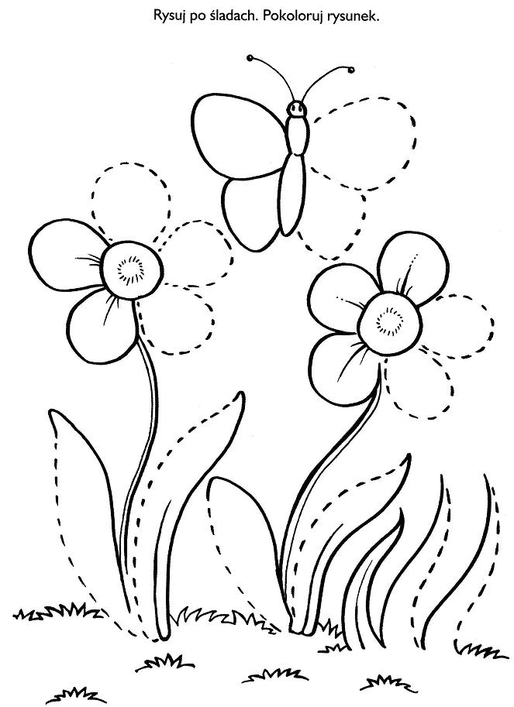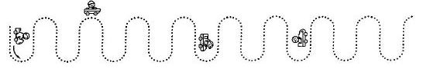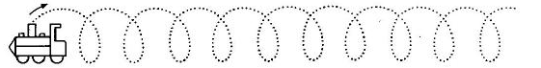

WARTO WIEDZIEĆ…



Jedną z niewielu metod redukujących lęk u dzieci są, obok zabawy, baśnie   
i bajki. W języku potocznym pojęć tych używa się zamiennie, jednak jako utwory literackie maja charakter. Różnice głównie sprowadzają się do tego, że bajka jest krótkim dowcipnym utworem, najczęściej poetyckim, o charakterze satyrycznym lub dydaktycznym. Baśń natomiast jest utworem narracyjnym, folklorystycznym, gdzie zachowany jest obiektywny stosunek autora do opisywanych wydarzeń. W publikacjach dla dzieci częściej używa się pojęcia bajki. Z tego względu w odniesieniu do opowiadań tworzonych dla dzieci na użytek terapii przyjęto pojęcie bajki terapeutycznej.

Bajka terapeutyczna jest utworem adresowanym do dzieci, głównie w wieku od 4 do 9 lat, w którym świat jest widziany z dziecięcej perspektywy; występują tam czarodziejskie postacie, ale inaczej niż w baśni - magia rzadko pomaga rozwiązywać trudne sytuacje.

Celem bajek terapeutycznych, które opierają się zawsze na założeniach określonego kierunku psychoterapeutycznego, jest uspokojenie, zredukowanie problemów emocjonalnych i wspieranie we wzroście osobistym.

Bajki opierające się na założeniach psychoanalizy będą inne niż oparte na założeniach koncepcji poznawczo – behawioralnej, inne będą też sposoby oddziaływania.

Można wyodrębnić następujące **rodzaje bajek terapeutycznych:** **relaksacyjną** (której głównym celem jest uspokojenie dziecka, zwłaszcza na podstawie wizualizacji ), **psychoedukacyjną oraz psychoterapeutyczną.**

Niektóre łącząc elementy charakterystyczne dla poszczególnych rodzajów bajek, wyodrębniają także bajkę relaksacyjno – terapeutyczną.

Celem bajek psychoedukacyjnych i psychoterapeutycznych jest redukcja lęku powstałego w wyniku negatywnego doświadczenia ( tzw. lęk odtwórczy ), czy też na skutek niewłaściwej stymulacji wyobraźni ( tzw. lęk wytwórczy ) oraz niezaspokojonych potrzeb. Treść bajki będzie zatem koncentrowała się wokół lękowego problemu, który jest przez dziecko uświadamiany, jak to się dzieje w przypadku lęków odtwórczych czy wytwórczych oraz tych nieuświadamianych, które pojawiają się, gdy potrzeby dziecka nie są zaspakajane. **Niezaspokojona potrzeba bezpieczeństwa** **generuje** często **lęk,** np. **przed ciemnością, pożarciem przez dzikie zwierzęta,** związana jest z przezywaniem zagrożenia bezpieczeństwa fizycznego przy odczuwanym jednocześnie osamotnieniu. W bajce, która ma zredukować ten lęk, należy skoncentrować się na stworzeniu atmosfery ciepła, bezpieczeństwa, którą zapewnią postacie tam występujące, oraz poczucia, że jeden z bohaterów będzie zawsze blisko, zawsze gotowy do pomocy.. Świadomość, że ktoś jest stale obecny, zwiększa poczucie bezpieczeństwa, podobnie jak posiadanie amuletów chroniących przed zagrożeniem. I dlatego silny bohater bajkowy może spełniać tę samą rolę. Już w starożytnej Grecji wierzono w opiekuńcze bóstwa, które miały zapewniać bezpieczeństwo, podobnie jak w każdej kulturze funkcjonowały różne amulety spełniające te sama funkcję. **Niezaspokojenie potrzeby** **miłości rodzi lęk przed porzuceniem, odrzuceniem.** W bajce redukującej ten lęk należy zwrócić szczególną uwagę na przedstawienie argumentów, że bohater jest wart miłości i że na pewno ją zdobędzie, upewnienie lub zastępcze danie miłości jest sposobem na jego redukcję. **Przy niezaspokojonej potrzebie akceptacji** **rodzi się poczucie bycia** **gorszym, mniejszej wartości**, także odrzucenie, brak miłości powoduje powstawanie lękowego obrazu samego siebie. W bajce, która ma za zadanie zredukować ten lęk, dziecko musi znaleźć nie tyle bohatera bez skazy, ale takiego, który pokonuje rozmaite przeszkody, osiąga sukces, zwycięża wszystkich, budzi podziw, akceptację i szacunek.

Poczytaj Mi Mamo…



|  |  |
| --- | --- |
| **Iwona Czarkowska**  **"Czarownica i straszne strachy"**  **ZASTOSOWANIE BAJKI wg jej autora: Bajka może być pomocna w przełamywaniu strachu dziecka przed ciemnością. Pomoże też w tłumaczeniu dzieciom, że większość lęków jest tworem ich wyobraźni i mogą sobie łatwo z nimi poradzić.** | |
| Zupełnie niedawno niedaleko stąd, może nawet na tej samej ulicy, przy której stoi wasz dom, mieszkał sobie chłopiec o imieniu Staś. Był bardzo, bardzo odważny. Nie bał się szybko jeździć na rowerze. Potrafił wspinać się na najwyższe drzewa. A gdy pluszowy miś małej Alicji wpadł do wielkiej kałuży przed domem, Staś go wyciągnął i uratował. Wszystkie dzieci uważały, że jest najodważniejszy na świecie. Prawie tak samo odważny, jak tata Krzysia, który jest pilotem samolotu. Nikt na podwórku nie wiedział, że Staś bardzo boi się... ciemności. Gdy mama kładła go spać, zawsze prosił: - Zostań ze mną dopóki nie zasnę.  Bo wiedział, że wszystkie strachy boją się mamy i dopóki ona będzie w pokoju nie wyjdą spod dywanu, zza kaloryfera i nie wskoczą znienacka przez uchylony lufcik wprost do jego łóżka.  - I nie gaś światła mamusiu – przypominał jeszcze na wszelki wypadek. – I zostaw otwarte drzwi.  Pewnej nocy Staś obudził się. W pokoju nie było mamy, a lampka była zgaszona. Chłopiec ze strachu schował głowę pod poduszkę. Być może leżałby tak aż do rana, ale nagle usłyszał wesoły głos:  - Halo, halo! Co tam słychać pod poduszką?  Wyjrzał ostrożnie ze swojej kryjówki i rozejrzał się po pokoju. Zobaczył, że w fotelu na biegunach siedzi jakaś pani.  - Kto ty jesteś? – zapytał przestraszony.  - Mam na imię Matylda – odpowiedziała tajemnicza postać.  - Czy jesteś czarownicą? – dopytywał się Staś.  - Chwileczkę – Matylda zastanowiła się. – Nie, chyba jednak nie jestem czarownicą.  - Szkoda... – westchnął chłopiec.  - A do czego potrzebna ci jest czarownica? – dopytywała się pani, która nie była czarownicą.  - Poprosiłbym ją, żeby wypowiedziała zaklęcie, po którym wszystkie straszne strachy z mojego pokoju uciekną na zawsze – wyszeptał Staś. W tym samym momencie coś zaskrzypiało. Chłopiec pisnął: - Ratunku! To na pewno potwór, który mnie zaraz zje – i znowu schował się pod kołdrę.  Gdy po chwili odważył się wyjrzeć ostrożnie zobaczył, że Matylda stoi przy oknie. | - Nie bój się i podejdź tu – powiedziała. A gdy Staś stanął obok niej powiedziała: - Nie ma żadnego potwora. To tylko stare skrzypiące okno. Nie musisz się już bać.  - Może i tak – zgodził się niechętnie chłopiec. – Ale w szafie na pewno mieszka jakiś duch, który co noc stuka przeraźliwie.  Matylda podeszła do szafy i ku przerażeniu Stasia uchyliła ją szeroko. Ze środka wyskoczył... Nie, wcale nie duch, tylko mały kotek.  - Widzisz – roześmiała się Matylda. – To kiciuś stukał, bo bawił się w szafie twoimi butami. Czy w tym pokoju są jeszcze jakieś straszne strachy, czy rozprawiłam się już ze wszystkimi?  - Jest jeszcze jeden tam – Staś pokazał ręką za okno. – To musi być wilkołak, bo oczy mu się świecą w ciemności.  Matylda ku przerażeniu Stasia podeszła do okna i rozchyliła zasłony.  - Aaaaa – krzyknął przerażony chłopiec, bo nagle wilkołak znalazł się tuż, tuż...  - Otwórz oczy i spójrz – poprosiła Matylda.  Staś uchylił jedno oko. A ponieważ nie mógł uwierzyć w to, co zobaczył, natychmiast otworzył również drugie oko. Po wilkołaku nie było śladu, a za oknem dwa neony oświetlały wielką reklamę na sąsiednim domu.  - Teraz na pewno nie ma tu już żadnych strasznych strachów. – powiedziała Matylda i okryła Stasia kołdrą.  - Ale, co ja zrobię, jak się znowu pojawią – przestraszył się Staś.  - Zrobisz to, co ja dzisiaj – odpowiedziała Matylda. – Sprawdzisz, co cię przestraszyło. Zapamiętaj: najbardziej boimy się tego, czego nie znamy. – odpowiedziała Matylda i znikła. W tym samym momencie Staś obudził się we własnym łóżku. Za oknem był już ranek. Chłopiec zerwał się na równe nogi i popędził do kuchni.  - Mamo, mamo – musiał koniecznie opowiedzieć komuś, co mu się przytrafiło. – W nocy...  Nagle zamilkł, bo obok mamy w kuchni zobaczył Matyldę.  - Przywitaj się Stasiu – powiedziała mama. – To moja przyjaciółka z czasów, gdy byłam taka mała jak ty. Teraz jest lekarzem.  Ale Staś i tak wiedział, że tajemnicza pani musi być czarownicą. Znała przecież zaklęcia, którymi przepędziła wszystkie straszne strachy z jego pokoju. |

Kolorowanka



  
  
  